Casinos de juego autorizados por la Ley N° 19.995 generan recaudación tributaria de $ 9.679 millones en febrero de 2019
- Del total de impuestos generados por los 18 casinos de juego en funcionamiento -sin contar a los siete casinos de concesión municipal- un 43% va destinado al patrimonio de los gobiernos regionales y municipalidades de los territorios en donde operan y un 57% a fondos generales de la nación.
Durante febrero de 2019, los 18 casinos de juego autorizados por la Ley N° 19.995 -sin contar a los siete casinos de concesión municipal- aportaron un total de $ 9.679 millones en impuestos, de los cuales $ 4.131 millones corresponden al impuesto específico al juego destinados a los Gobiernos Regionales y Municipalidades en donde operan para el financiamiento de obras de desarrollo, además de la suma de $ 4.065 millones asociados al pago de IVA y $ 1.483 millones correspondientes al impuesto por entrada a las salas de juego, que se destinan a los fondos generales de la nación.

Los 13 gobiernos regionales y las 18 municipalidades reciben los fondos provenientes del impuesto específico al juego, el mes subsiguiente del pago de los mismos por parte de las sociedades operadoras. Por lo tanto, estos recursos serán recibidos por los gobiernos locales en mayo de 2019.

En la Región de Arica y Parinacota, Casino Luckia Arica registró ingresos tributarios por un total de $ 230 millones, de los cuales $ 42 millones se destinan al Gobierno Regional y $ 42 millones a la Municipalidad de Arica por concepto de impuesto específico al juego, a los que suma una recaudación fiscal de $ 80 millones por concepto de IVA y $ 67 millones por concepto de entrada.

En la Región de Antofagasta, Marina del Sol Calama y Enjoy Antofagasta registraron ingresos tributarios por un total de $ 1.009 millones, de los cuales $ 212 millones se destinan al Gobierno Regional, en tanto que $ 75 millones y $ 137 millones se destinan a los municipios de Calama y Antofagasta, respectivamente, por concepto de impuesto específico al juego. En recaudación fiscal, Marina del Sol Calama generó aportes de $ 147 millones de por concepto de IVA y $ 47 millones por concepto de entrada. A su vez, Enjoy Antofagasta generó aportes de $ 275 millones por concepto de IVA y $ 116 millones por concepto de entrada.

En la Región de Atacama, Antay Casino & Hotel registró ingresos tributarios por un total de $ 322 millones, de los cuales $ 65 millones se destinan al Gobierno Regional y $ 65 millones a la Municipalidad de Copiapó por concepto de impuesto específico al juego, a los que suma una recaudación fiscal de $ 133 millones por concepto de IVA y $ 59 millones por concepto de entrada.

En la Región de Coquimbo, Ovalle Casino Resort S.A. registró ingresos tributarios por un total de $ 154 millones, de los cuales $ 25 millones se destinan al Gobierno Regional y $ 25 millones a la Municipalidad de Ovalle por concepto de impuesto específico al juego, a los que suma una recaudación fiscal de $ 48 millones por concepto de IVA y $ 55 millones por concepto de entrada.

En la Región de Valparaíso, Casino de Juegos del Pacífico y Casino de Juego de Rinconada registraron ingresos tributarios por un total de $ 1.423 millones, de los cuales $ 319 millones se destinan al Gobierno Regional, en tanto que $ 79 millones y $ 241 millones se destinan a los municipios de San Antonio y Rinconada, respectivamente, por concepto de impuesto específico al juego. En recaudación fiscal, Casino de Juegos del Pacífico generó aportes de $ 149 millones por concepto de IVA y $ 86 millones por concepto de entrada. A su vez, Casino de Juego de Rinconada generó aportes de $ 457 millones por concepto de IVA y $ 92 millones por concepto de entrada.

En la Región de O’Higgins, Sun Monticello y Casino de Colchagua registraron ingresos tributarios por un total de $ 2.556 millones, de los cuales $ 582 millones se destinan al Gobierno Regional, en tanto que $ 545 millones y $ 37 millones se destinan a los municipios de Mostazal y Santa Cruz, respectivamente, por concepto de impuesto específico al juego. En recaudación fiscal, Sun Monticello generó aportes de $ 1.068 millones de por concepto de IVA y $ 222 millones por concepto de entrada. A su vez, Casino de Colchagua generó aportes de $ 75 millones por concepto de IVA y $ 27 millones por concepto de entrada.

En la Región del Maule, Gran Casino de Talca registró ingresos tributarios por un total de $ 353 millones, de los cuales $ 75 millones se destinan al Gobierno Regional y $ 75 millones a la Municipalidad de Talca por concepto de impuesto específico al juego, a los que suma una recaudación fiscal de $ 151 millones por concepto de IVA y $ 52 millones por concepto de entrada.

En la Región del Bío Bío, Marina del Sol Talcahuano y Casino Gran Los Ángeles registraron ingresos tributarios por un total de $ 1.329 millones, de los cuales $ 272 millones se destinan al Gobierno Regional, en tanto que $ 239 millones y $ 32 millones se destinan a los municipios de Talcahuano y Los Ángeles, respectivamente, por concepto de impuesto específico al juego. En recaudación fiscal, Marina del Sol Talcahuano generó aportes de $ 482 millones de por concepto de IVA y $ 202 millones por concepto de entrada. A su vez, Casino Gran Los Ángeles generó aportes de $ 63 millones por concepto de IVA y $ 38 millones por concepto de entrada.

En la Región de La Araucanía, Dreams Temuco registró ingresos tributarios por un total de $ 647 millones, de los cuales $ 133 millones se destinan al Gobierno Regional y $ 133 millones a la Municipalidad de Temuco por concepto de impuesto específico al juego, a los que suma una recaudación fiscal de $ 264 millones por concepto de IVA y $ 116 millones por concepto de entrada.

En la Región de Los Ríos, Dreams Valdivia registró ingresos tributarios por un total de $ 462 millones, de los cuales $ 93 millones se destinan al Gobierno Regional y $ 93 millones a la Municipalidad de Valdivia por concepto de impuesto específico al juego, a los que suma una recaudación fiscal de $ 181 millones por concepto de IVA y $ 95 millones por concepto de entrada.

En la Región de Los Lagos, Marina del Sol Osorno y Enjoy Chiloé registraron ingresos tributarios por un total de $ 463 millones, de los cuales $ 97 millones se destinan al Gobierno Regional, en tanto que $ 62 millones y $ 35 millones se destinan a los municipios de Osorno y Castro, respectivamente, por concepto de impuesto específico al juego. En recaudación fiscal, Marina del Sol Osorno generó aportes de $ 127 millones de por concepto de IVA y $ 49 millones por concepto de entrada. A su vez, Enjoy Chiloé generó aportes de $ 66 millones por concepto de IVA y $ 27 millones por concepto de entrada.

En la Región de Aysén, Dreams Coyhaique registró ingresos tributarios por un total de $ 166 millones, de los cuales $ 35 millones se destinan al Gobierno Regional y $ 35 millones a la Municipalidad de Coyhaique por concepto de impuesto específico al juego, a los que suma una recaudación fiscal de $ 66 millones por concepto de IVA y $ 31 millones por concepto de entrada.

En la Región de Magallanes, Dreams Punta Arenas registró ingresos tributarios por un total de
$ 566 millones, de los cuales $ 115 millones se destinan al Gobierno Regional y $ 115 millones la Municipalidad de Punta Arenas por concepto de impuesto específico al juego, a los que se suma una recaudación fiscal de $ 233 millones por concepto de IVA y $ 103 millones por concepto de entrada.

Impuestos, valores nominales: febrero de 2019

IMPUESTOS febrero 2019 ($ Millones)
Región | Casino | Impuesto específico Gobierno Regional | Impuesto específico Municipalidad | IVA | Por entrada | Total
De Arica y Parinacota | Casino Luckia Arica | 42 | 42 | 80 | 67 | 230
De Antofagasta | Marina de Sol Calama | 212 | 75 | 147 | 47 | 1.009
 | Enjoy Antofagasta |  | 137 | 275 | 116
De Atacama | Antay Casino & Hotel | 65 | 65 | 133 | 59 | 322
De Coquimbo | Ovalle Casino Resort S.A. | 25 | 25 | 48 | 55 | 154
De Valparaíso | Casino de Juegos del Pacífico | 319 | 79 | 149 | 86 | 1.423
 | Casino de Juego de Rinconada |  | 241 | 457 | 92
De O´Higgins | Sun Monticello | 582 | 545 | 1.068 | 222 | 2.556
 | Casino de Colchagua |  | 37 | 75 | 27
Del Maule | Gran Casino de Talca | 75 | 75 | 151 | 52 | 353
Del Bío Bío | Marina de Sol Talcahuano | 272 | 239 | 482 | 202 | 1.329
 | Casino Gran Los Ángeles |  | 32 | 63 | 38
De La Araucanía | Dreams Temuco | 133 | 133 | 264 | 116 | 647
De Los Ríos | Dreams Valdivia | 93 | 93 | 181 | 95 | 462
De Los Lagos | Marina del Sol Osorno | 97 | 62 | 127 | 49 | 463
 | Enjoy Chiloé |  | 35 | 66 | 27
De Aysén | Dreams Coyhaique | 35 | 35 | 66 | 31 | 166
De Magallanes | Dreams Punta Arenas | 115 | 115 | 233 | 103 | 566
Total |  | 2.065 | 2.065 | 4.065 | 1.483 | 9.679

Ingresos brutos de la industria de casinos de juego

La industria de casinos de juego, conformada por los 18 casinos de juego autorizados por la Ley N° 19.995 y los 7 casinos de concesión municipal, registró durante febrero de 2019, ingresos brutos del juego (win) por $ 40.966 millones, lo que implica una variación real mensual de -3,7 % en comparación con el mismo mes del año anterior, mientras que el crecimiento real acumulado es de 2,8% en los últimos 12 meses.

Del total de $ 40.966 millones de ingresos brutos del juego o win, Sun Monticello representó el 16,5% ($ 6.690 millones), Casino Viña del Mar 14,2% ($ 5.767 millones), Coquimbo 7,8 % ($ 3.150 millones), Marina del Sol Talcahuano 7,4 % ($ 3.016 millones), Casino Rinconada 7,1 % ($ 2.864 millones), Casino de Pucón 6,3 % ($ 2.560 millones), Enjoy Antofagasta 4,2 % ($ 1.721 millones), Dreams Temuco 4,1 % ($ 1.656 millones), Casino de Iquique 3,7 % ($ 1.489 millones), Dreams Punta Arenas 3,6 % ($ 1.457 millones), Casino Puerto Varas 3,5 % ($ 1.436 millones), Dreams Valdivia 2,8 % ($ 1.135 millones), Gran Casino de Talca 2,3 % ($ 947 millones), Casino de Juegos del Pacífico 2,3% ($ 935 millones), Marina del Sol Calama 2,3% ($ 919 millones), Antay Casino & Hotel 2,1% ($ 835 millones), Marina del Sol Osorno 2,0% ($ 794 millones), Casino Luckia Arica 1,2% ($ 498 millones), Casino de Colchagua 1,2 % ($ 468 millones), Enjoy Chiloé 1,0 % ($ 416 millones), Dreams Coyhaique 1,0 % ($ 411 millones), Casino Gran Los Ángeles 1,0 % ($ 397 millones), Casino de Arica 1,0 % ($ 392 millones), Casino de Natales 0,8 % ($ 321 millones), Ovalle Casino Resort S.A. 0,7% ($ 302 millones).

Casinos autorizados por la Ley N° 19.995

De los ingresos brutos que registró la industria en general, los casinos autorizados por la Ley N° 19.995 alcanzaron ingresos brutos del juego (win) por $ 25.459 millones, lo que representa un 62,7 % del total. Esto implica una variación real de 2,6%, en comparación con febrero de 2018. Como resultado, la industria regulada presenta un crecimiento real acumuladode 5,3%, en los últimos doce meses.

En los mismos términos, las 438.510 visitas registradas equivalen a una variación de -3,1% en comparación con febrero de 2018 y a un crecimiento acumulado del 1,5% en los últimos 12 meses.
Respecto del gasto de los visitantes, durante el mes de febrero se registró un gasto promedio de $ 58.058 por visita, lo que implica una variación real de 5,9% respecto de febrero de 2018, alcanzando un crecimiento acumulado real del gasto de 3,7% en los últimos 12 meses.

El monto jugado en el mes de febrero, en las 10.404 máquinas de azar que estuvieron en funcionamiento en los 18 casinos regulados ascendió a $ 336.022 millones. Los premios pagados a los jugadores alcanzaron los $ 315.323 millones, equivalentes al 93,8% del total apostado y como resultado, el ingreso bruto o win correspondiente al juego en máquinas de azar fue de $20.699 millones, que equivale al 81,3 % del ingreso bruto total.

Casinos municipales

Por su parte, los casinos municipales obtuvieron un total de $ 15.115 millones de ingresos brutos del juego o win, lo que representa un total de 37,3 % del total de la industria. Esta cifra implica una variación real mensual de -2,3% en comparación con febrero de 2018 y un crecimiento real acumulado de -2,3% en los últimos 12 meses.

Respecto de las visitas, los casinos de concesión municipal (exceptuando a Puerto Varas que no cuenta con la información) registraron un total de 331.218 visitas. Dicha información no es posible comparar, indexar ni sumar con la registrada por la industria autorizada por la Ley N° 19.995, debido a que no son medidas estandarizadas (ver notas del Boletín Estadístico). Por lo mismo, para estos recintos no es posible calcular el gasto promedio por persona.

Sobre series de datos

Cabe recordar que, desde el mes de mayo 2016, en los comunicados de prensa referidos a los resultados operacionales, los porcentajes de variación de los ingresos brutos del juego y gasto promedio, respecto a períodos anteriores, se comunican en términos reales, esto es, corregidos por el valor de la UF del último día del mes.

ANEXO: RESULTADOS OPERACIONALES FEBRERO DE 2019
Industria en general (Casinos autorizados por la Ley N° 19.995 y Casinos Municipales)
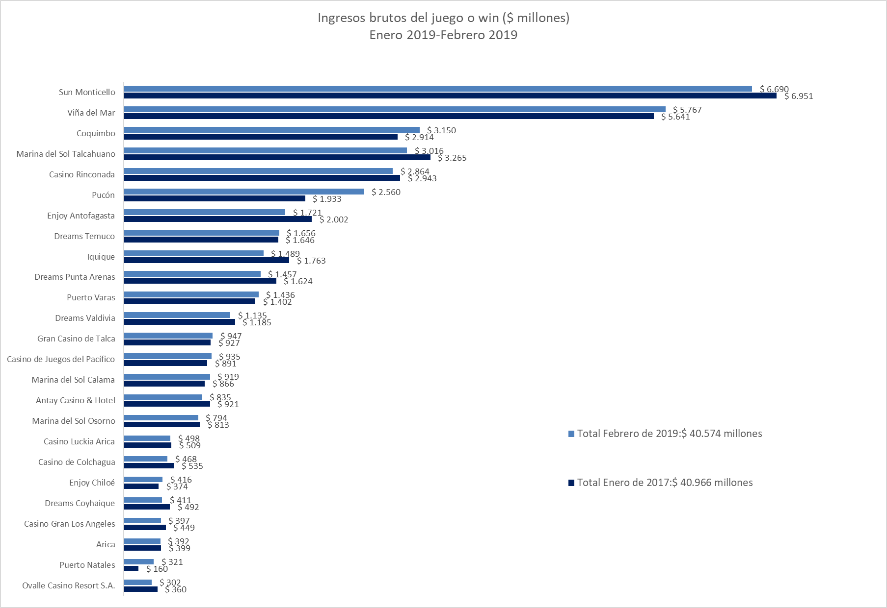

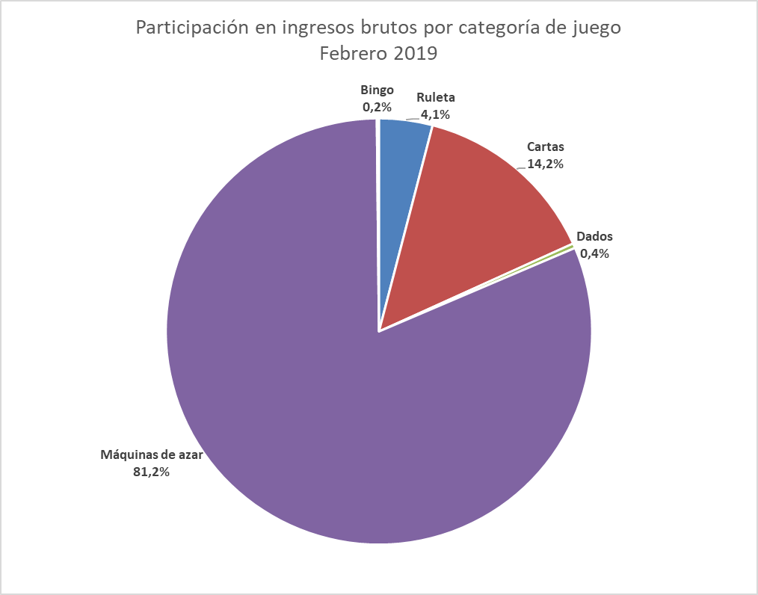

Casinos de juego autorizados por la Ley N° 19.995

- Resultados Generales, valores nominales ($): febrero 2019

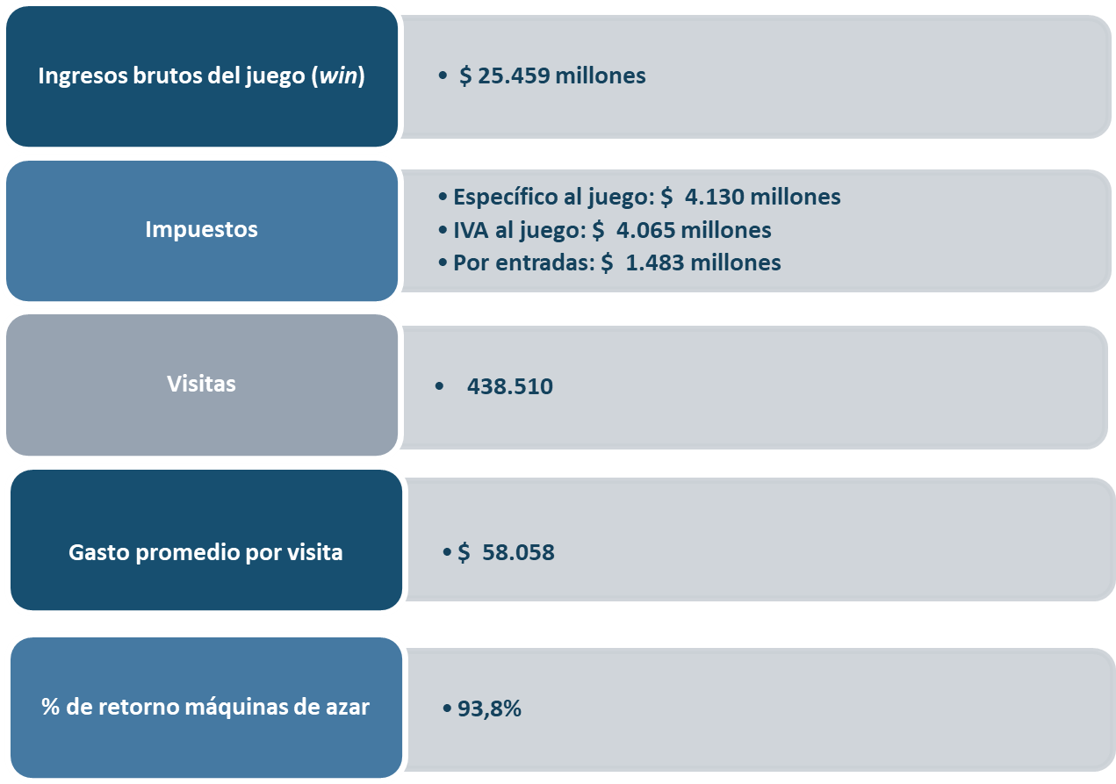

- Evolución Mensual ingresos brutos del juego o win, valores reales (UF): Año 2017-2019

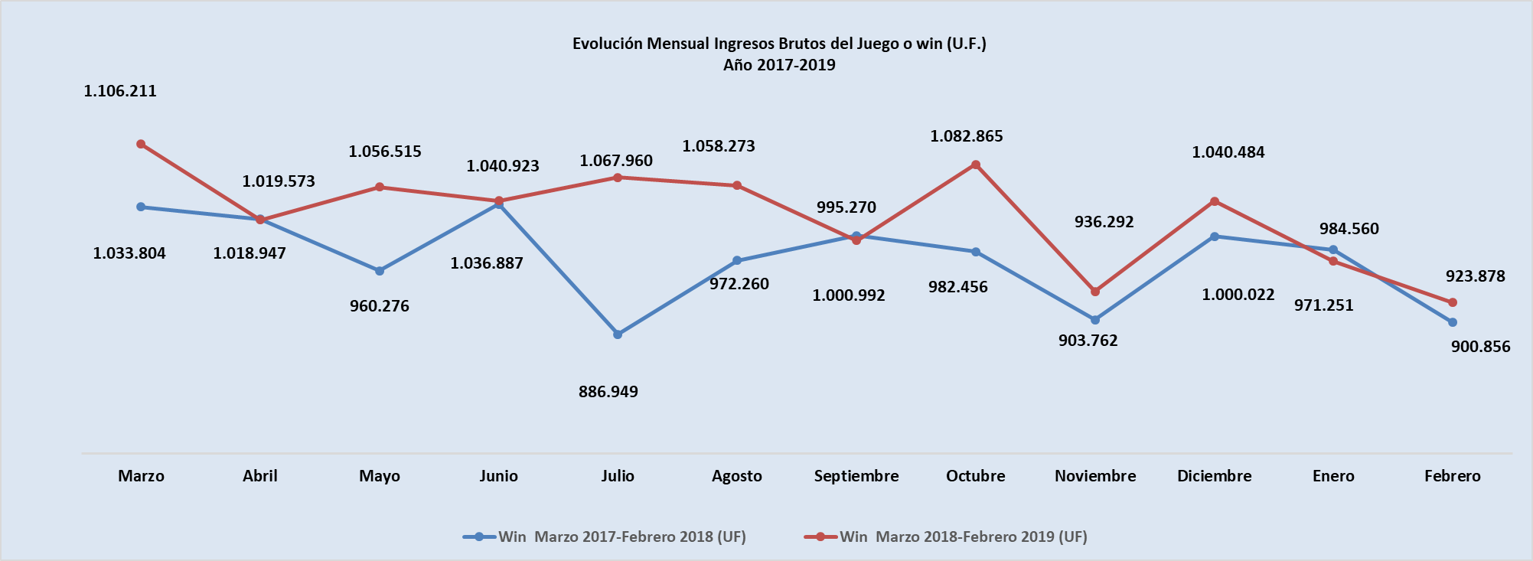

- Ingresos brutos del juego o win en valores nominales ($) y reales (UF): Año 2017-2019

 | Mar |  | Abr | May | Jun | Jul | Ago | Sep | Oct | Nov | Dic | Ene | Feb
Ingresos brutos del juego o win ($ millones)
VALORES NOMINALES
Win marzo 2017-febrero 2018 ($ millones) | 27.367 |  | 27.081 | 25.573 | 27.649 | 23.590 | 25.866 | 26.683 | 26.168 | 24.159 | 26.799 | 26.411 | 24.254
Win marzo 2018-febrero 2019 ($ millones) | 29.864 |  | 27.516 | 28.609 | 28.270 | 29.051 | 28.878 | 27.228 | 29.705 | 25.779 | 28.682 | 26.754 | 25.459
Crecimiento Win Nominal | 9,1% |  | 1,6% | 11,9% | 2,2% | 23,1% | 11,6% | 2,0% | 13,5% | 6,7% | 7,0% | 1,3% | 5,0%
Crecimiento Win Nominal (Anual) |  |  |  |  |  |  |  |  |  |  |  |  | 7.8%
Ingresos brutos del juego o win UF)
VALORES REALES
Win marzo 2017-febrero 2018 (UF) |  | 1.033.804 | 1.019.573 | 960.276 | 1.036.887 | 886.949 | 972.260 | 1.000.992 | 982.456 | 903.762 | 1.000.022 | 984.560 | 900.856
Win marzo 2018-febrero 2019 (UF) |  | 1.106.211 | 1.018.947 | 1.056.515 | 1.040.923 | 1.067.960 | 1.058.273 | 995.270 | 1.082.865 | 936.292 | 1.040.484 | 971.251 | 923.878
Crecimiento Win Real |  | 7,0% | -0,1% | 10,0% | 0,4% | 20,4% | 8,8% | -0,6% | 10,2% | 3,6% | 4,0% | -1,4% | 2,6%
Crecimiento Win Real (Anual) |  |  |  |  |  |  |  |  |  |  |  |  | 5,3%

Nota: Considerando que, a partir de mayo de 2016, la Superintendencia informa las variaciones reales de los resultados operacionales de los casinos de juego, es decir corregidas al valor de la UF del último día del mes, se adjunta la presenta tabla que mantiene la serie histórica para ambas mediciones.

- Evolución Mensual impuesto específico al juego, valores reales (UF): Año 2017-2019

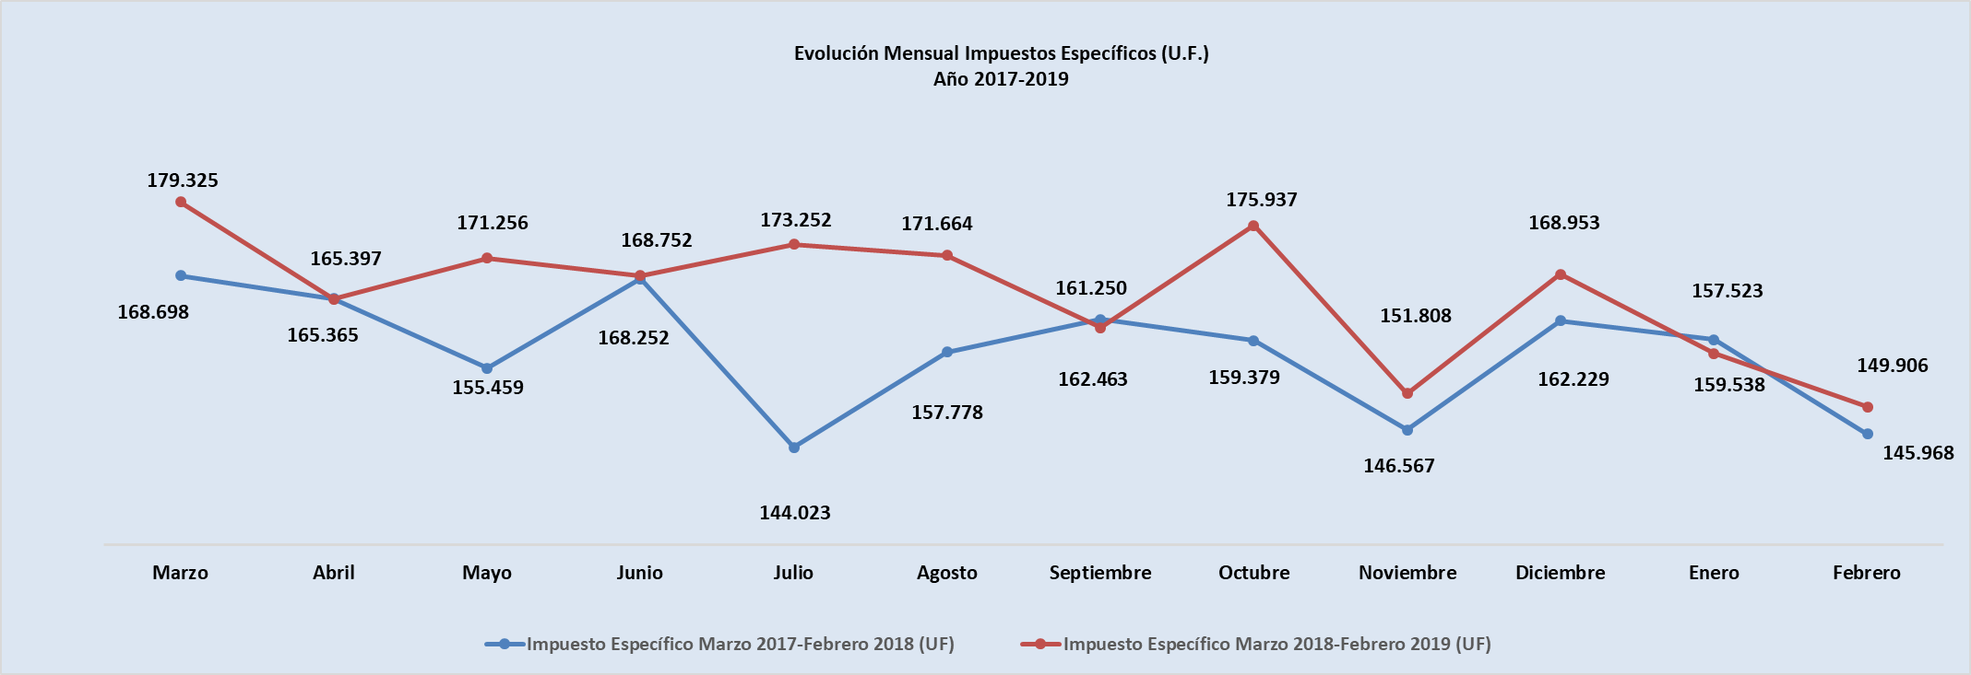

- Evolución IVA, valores reales (UF): Año 2017-2019
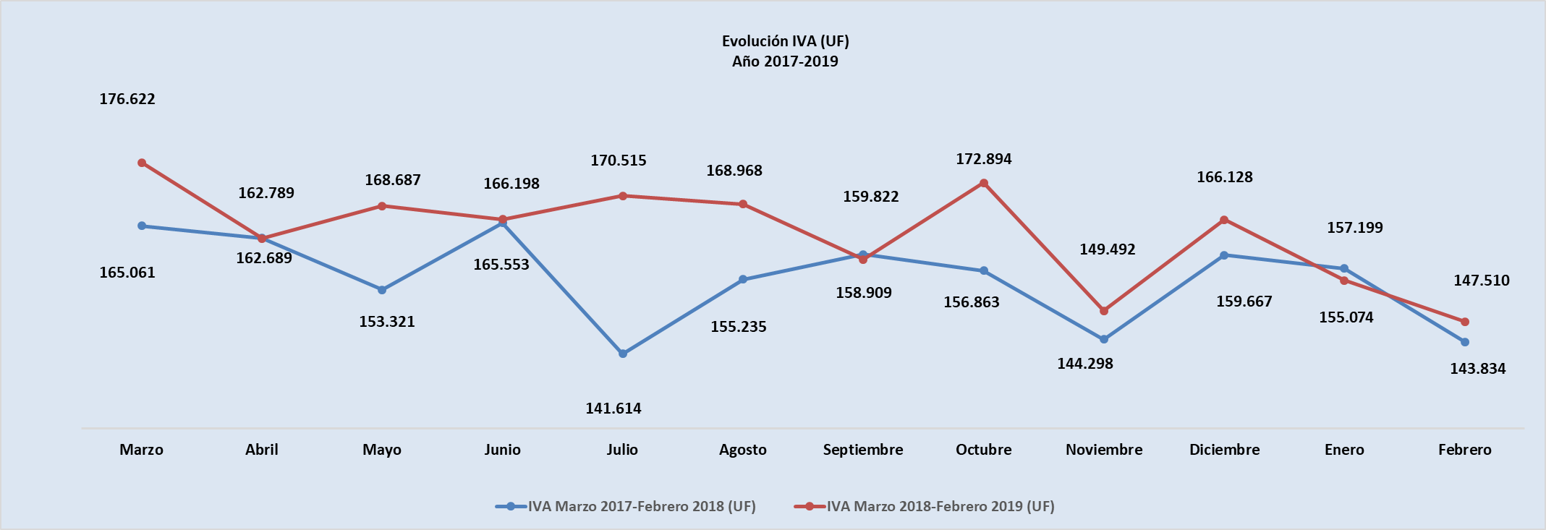

- Evolución impuestos por entradas, valores reales (UF): Año 2017-2019
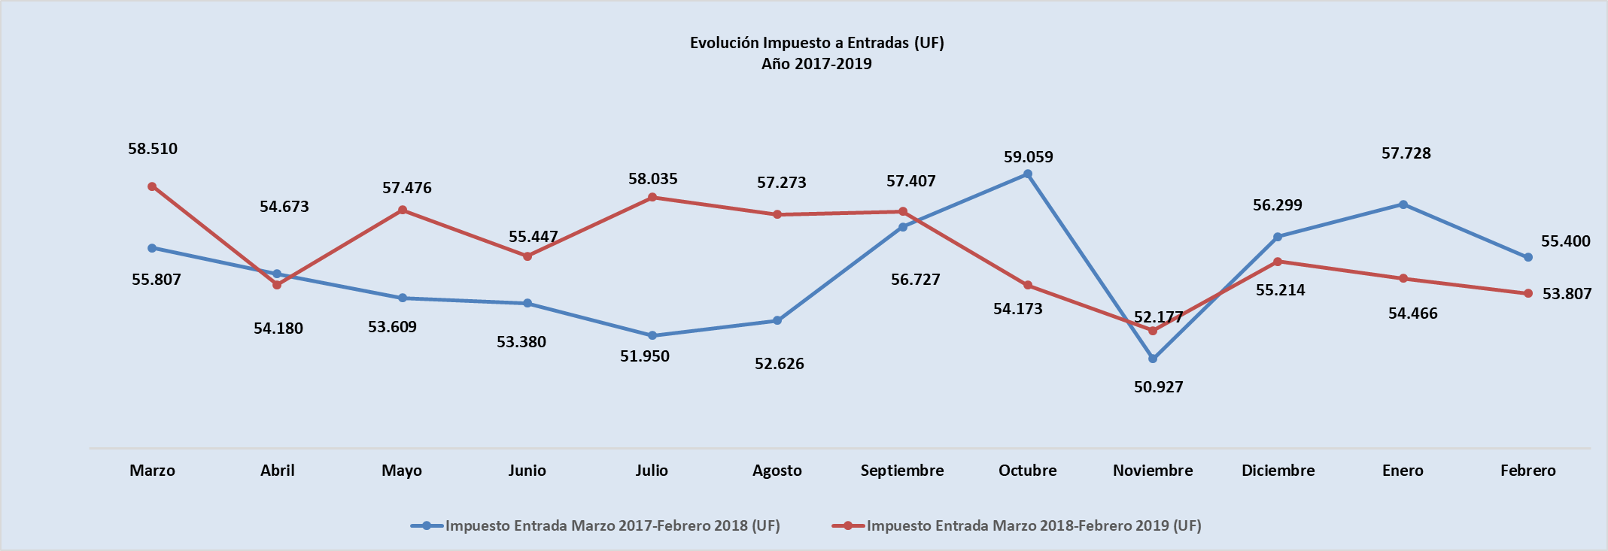
- Ingresos brutos del juego o win por casino de juego, valores reales (UF): enero - febrero 2019

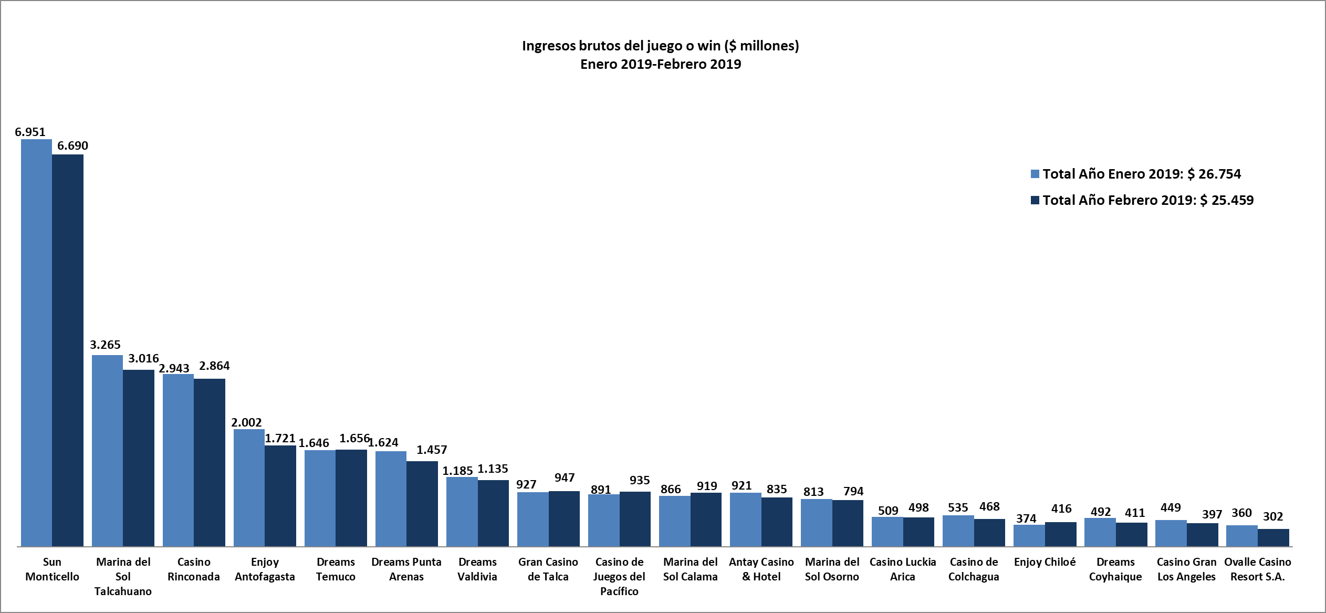

- Gasto promedio por visita febrero de 2019, valores nominales ($)

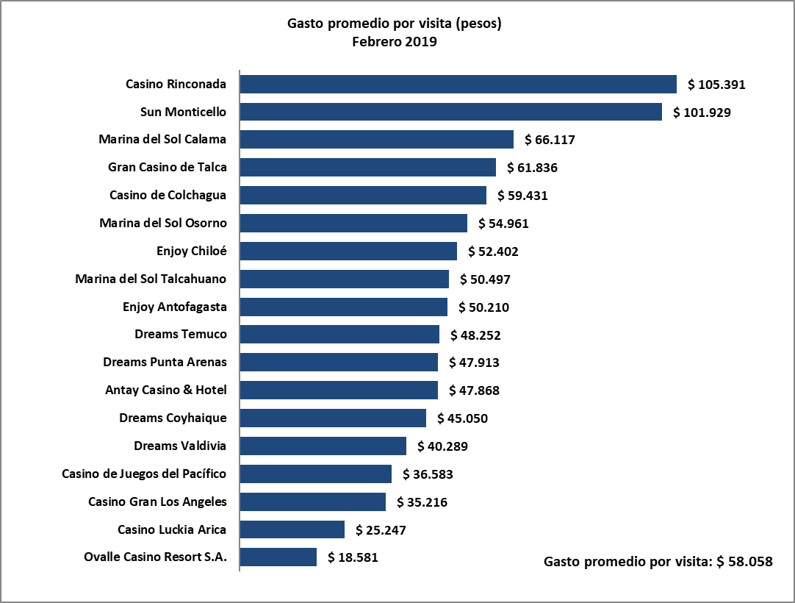
- Monto total apostado máquinas de azar, valores nominales ($): febrero de 2019
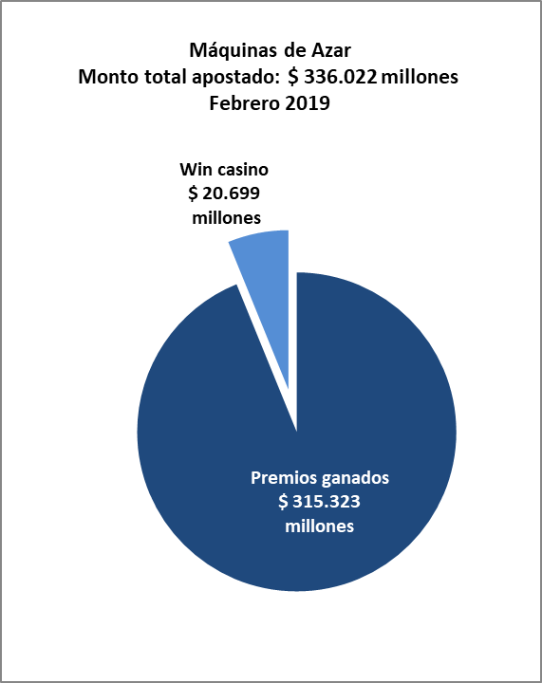

- Máquinas de Azar: Montos apostados y premios ganados máquinas de azar, valores nominales ($): febrero de 2019
MÁQUINAS DE AZAR: Montos Apostados y Premios Ganados ($ Millones) Febrero 2019 ($ Millones)
Casino de Juego | Monto total apostado | Premios ganados | Porcentaje de retorno
Casino Luckia Arica | 7.109 | 6.675 | 93,9%
Marina del Sol Calama | 10.054 | 9.246 | 92,0%
Enjoy Antofagasta | 20.938 | 19.396 | 92,6%
Antay Casino & Hotel | 11.094 | 10.395 | 93,7%
Ovalle Casino Resort S.A. | 5.589 | 5.359 | 95,9%
Casino de Juegos del Pacífico | 12.318 | 11.466 | 93,1%
Casino Rinconada | 31.881 | 29.968 | 94,0%
Sun Monticello | 86.757 | 82.288 | 94,8%
Casino de Colchagua | 5.328 | 4.952 | 92,9%
Gran Casino de Talca | 12.427 | 11.573 | 93,1%
Marina del Sol Talcahuano | 43.521 | 40.705 | 93,5%
Casino Gran Los Angeles | 4.847 | 4.531 | 93,5%
Dreams Temuco | 25.529 | 23.970 | 93,9%
Dreams Valdivia | 18.101 | 17.042 | 94,1%
Marina del Sol Osorno | 10.657 | 9.913 | 93,0%
Enjoy Chiloé | 4.264 | 3.940 | 92,4%
Dreams Coyhaique | 5.451 | 5.089 | 93,4%
Dreams Punta Arenas | 20.155 | 18.814 | 93,3%
Total | 336.022 | 315.323 | 93,8%

- Máquinas de azar – Porcentaje de retorno a los clientes, valores nominales: febrero de 2019
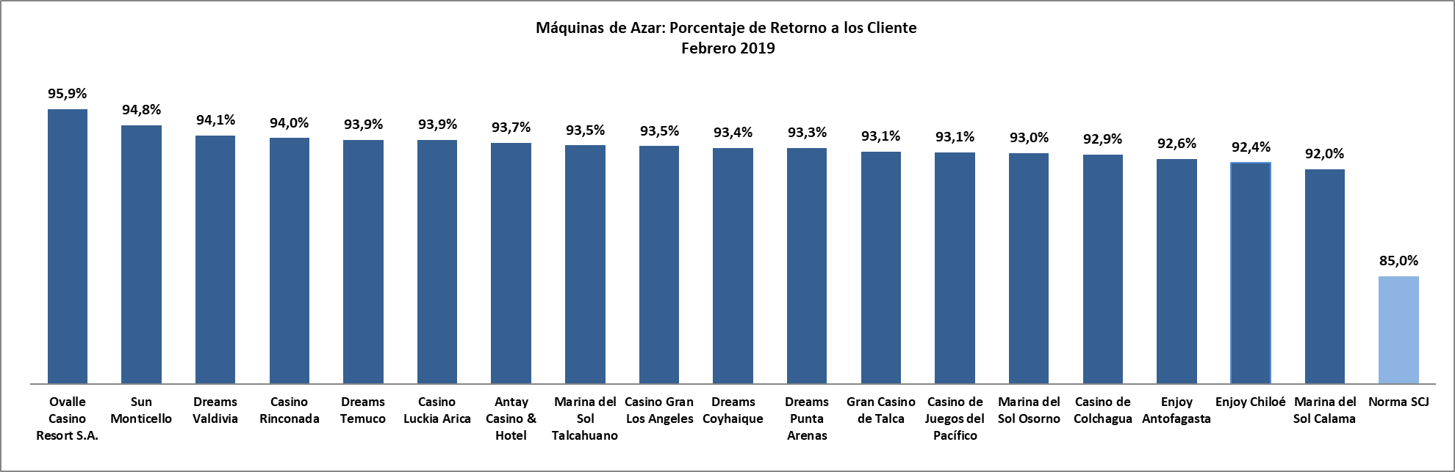

Casinos de juego municipales

- Evolución Mensual ingresos brutos del juego o win, valores reales (UF): Año 2017-2019
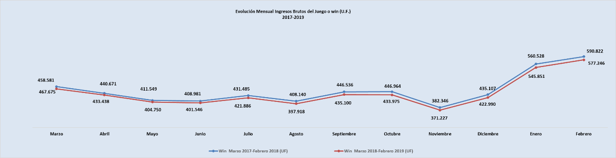

- Ingresos brutos del juego o win en valores nominales ($) y reales (UF): Año 2017-2019
 | Mar | Abr | May | Jun | Jul | Ago | Sep | Oct | Nov | Dic | Ene | Feb
Ingresos brutos del juego o win ($ millones)
VALORES NOMINALES
Win marzo 2017-febrero 2018 ($ millones) | 12.380 | 11.705 | 10.960 | 10.906 | 11.476 | 10.858 | 11.903 | 11.905 | 10.221 | 11.660 | 15.036 | 15.907
Win marzo 2018-febrero 2019 ($ millones) | 12.762 | 11.288 | 11.542 | 11.052 | 12.831 | 11.266 | 11.945 | 10.479 | 10.995 | 11.122 | 14.212 | 15.115
Crecimiento Win Nominal | 3,1% | -3,6% | 5,3% | 1,3% | 11,8% | 3,8% | 0,3% | -12,0% | 7,6% | -4,6% | -5,5% | -5,0%
Crecimiento Win Nominal (Anual) |  |  |  |  |  |  |  |  |  |  |  | -0,2%
Ingresos brutos del juego o win (U.F.)
VALORES REALES
Win marzo 2017-febrero 2018 (UF) | 467.675 | 440.671 | 411.549 | 408.981 | 431.485 | 408.140 | 446.536 | 446.964 | 382.346 | 435.107 | 560.528 | 590.822
Win marzo 2018-febrero 2019 (UF) | 458.581 | 433.438 | 404.750 | 401.546 | 421.886 | 397.918 | 435.100 | 433.975 | 371.227 | 422.990 | 545.851 | 577.246
Crecimiento Win Real | -1,9% | -1,6% | -1,7% | -1,8% | -2,2% | -2,5% | -2,6% | -2,9% | -2,9% | -2,8% | -2,6% | -2,3%
Crecimiento Win Real (Anual) |  |  |  |  |  |  |  |  |  |  |  | -2,3%

- Ingresos brutos del juego o win por casino de juego: enero - febrero 2019

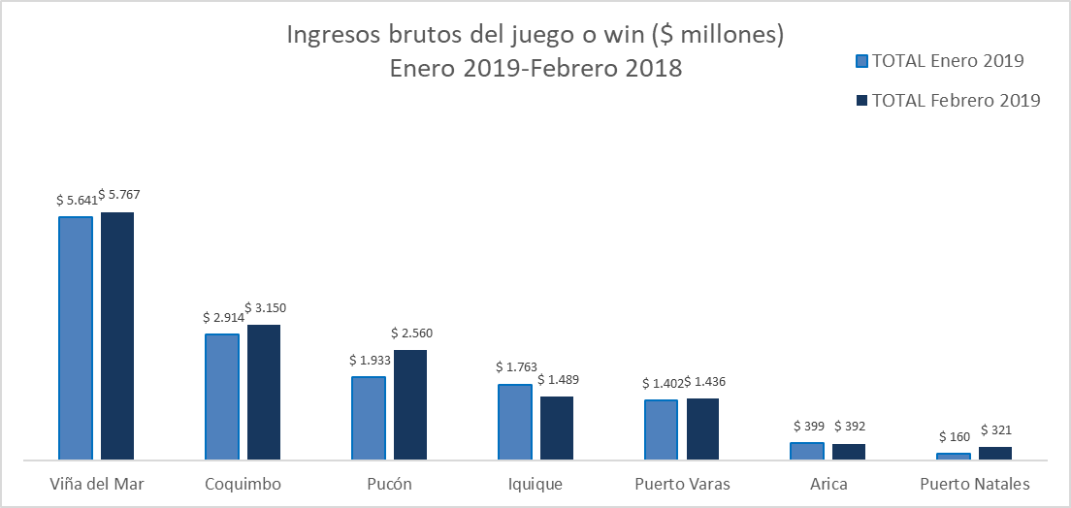

Unidad de Atención Ciudadana y Comunicaciones
Tel. 2589 3004 -3024
Contacto: Claudia Valladares cvalladares@scj.gob.cl

El impuesto específico se aplica sobre los ingresos brutos obtenidos en la explotación de los juegos autorizados, previa deducción del monto por impuesto al valor agregado (IVA) y el monto para los pagos provisionales mensuales obligatorios (PPM).
A los 25 casinos de juego que actualmente se encuentran en funcionamiento en el país, se suma el proyecto integral autorizado en octubre de 2016 en la comuna de Chillán, el que se encuentra en etapa de construcción.
La variación mensual resulta de la comparación de los ingresos brutos de los casinos municipales y autorizados por la Ley N° 19.995 –en UF del último día del mes- del mes de febrero en los años 2018 y 2019.
Corresponde al crecimiento de los ingresos brutos acumulados, considerando el periodo marzo de 2018-febrero de 2019, y se comparan con los ingresos acumulados del periodo marzo de 2017 – febrero de 2018, corregido por la UF del último día del mes.
La variación mensual resulta de la comparación de los ingresos brutos –en UF del último día del mes de febrero en los años 2018-2019.
Desde junio de 2016 los comunicados de resultados operacionales presentan un cambio de metodología respecto de los anteriores emitidos por la Superintendencia, informándose las variaciones reales, es decir corregidas al valor de la UF del último día del mes. En todo caso, se adjunta una tabla en el documento que mantiene la serie histórica para ambas mediciones.
Corresponde al crecimiento de los ingresos brutos acumulados, considerando los últimos 12 meses. Es decir, se considera los ingresos acumulados desde marzo de 2018 a febrero de 2019, y se comparan con los ingresos acumulados de marzo de 2017 a febrero de 2018, corregido por la UF del último día del mes.
Concepto de monto jugado es distinto –y significativamente mayor- del gasto promedio, ya que incluye todas las “re-apuestas” de los premios ganados en las máquinas.
A partir de febrero de 2017 no se contabilizan las máquinas que se encuentran en bodega al último día del periodo.

